どうする 気高の未来（案）
～気高地域振興会議だより～

令和５年 月発行

気高地域振興会議を年間８回程度開催していますが、会議内容について、次のとおりお知らせします。なお、詳しい内容については鳥取市公式ホームページ気高町総合支所をご欄ください。
委員：河根裕二（会長）、渡辺雅子（副会長）、地原伸、吉浦郁夫、塩田則夫、片山敬子、
鈴木陽子、宇津原あけみ、木村明則、近藤可菜、武田敏男、田中敦志、（順不同敬称略）

【第３回気高地域振興会議】令和５年７月２８日（金）
（１）気高地域振興会議独自の議題・テーマについて
今年度から新たに委員からの提案により、鳥取市新市域振興ビジョンの５つの目標の柱に沿って意見交換をすることになりました。今回の会議では『交流のまちづくり』を議題テーマに各委員より８項目の提案に基づき意見交換を行いました。

- 小さな拠点づくり支援事業の拡大
④住み、暮らしやすい魅力づくり
⑦ホームページのリニューアル
⑤都市部の子どもとの体験活動
③「ゆるキャラ」を開発
⑥ジオパークサイクリング大会による交流の促進と環境整備
⑧人流増加から定住促進へ
②キャッチフレーズ「気ぶん さい高 ときめきの町」の生かし方

交流のまちづくり

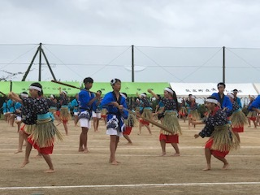
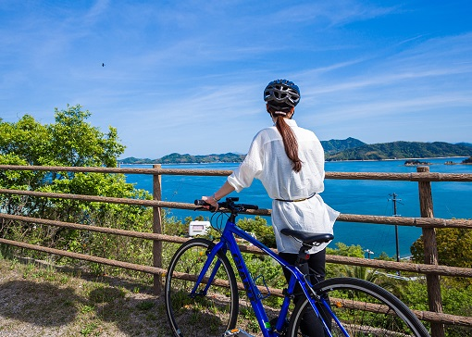

裏面へ

（２）気高地域学校統合に向けた現在の状況について
鳥取市教育委員会事務局教育総務課校区審議室より、令和５年６月議会において、新設統合する予定地前調査（浜村駅南側の候補地の測量、地質調査、児童の安全と良好な教育環境の確保の検証、工事車両のアクセス道路の検討）にかかる関係予算が成立したことを受け、今後の取り組みの内容が説明されました。

【第４回気高地域振興会議】令和５年9月1日（金）

（１）気高地域振興会議独自の議題・テーマについて
前回に引き続き、『新しい風のまちづくり』『地域産業のまちづくり』を議題テーマに各委員より４項目の提案に基づき意見交換を行いました。

地域産業のまちづくり
新しい風のまちづくり
- 気高町特産品開発チームの結成
- 浜村温泉再生のためのクラウドファンディング

- 地域産業の振興支援
- 気高町のお金を出すしくみ

（２）地域振興会議の今後のあり方について
地域振興会議（令和７年３月末まで設置）の今後のあり方について、これまでの会議での意見などを集約した素案に基づき意見交換を行いました。今後は、各地域振興会議の意見などを踏まえてより具体的な内容の検討がなされます。

（３）定額制乗合タクシー「きらり号」の実証実験について
令和４年１０月から開始した定額制乗合タクシー「きらり号」の実証実験・運行については、利用者数が目標を下回ったことから、令和５年９月２９日（金）で終了することになりました。
今後は、実証結果を整理し、地域に最適な生活交通確保策などについて、気高町鹿野町地域生活交通会議で議論していくことになります。

≪地域の皆さんからのご意見ご提言があれば事務局までお願いします≫
問い合わせ先：気高地域振興会議 事務局（気高町総合支所地域振興課内）0857（0857（82）0011
多様なライフスタイルで暮らせる、「気ぶん☆さい高、ときめきのまち」気高町

